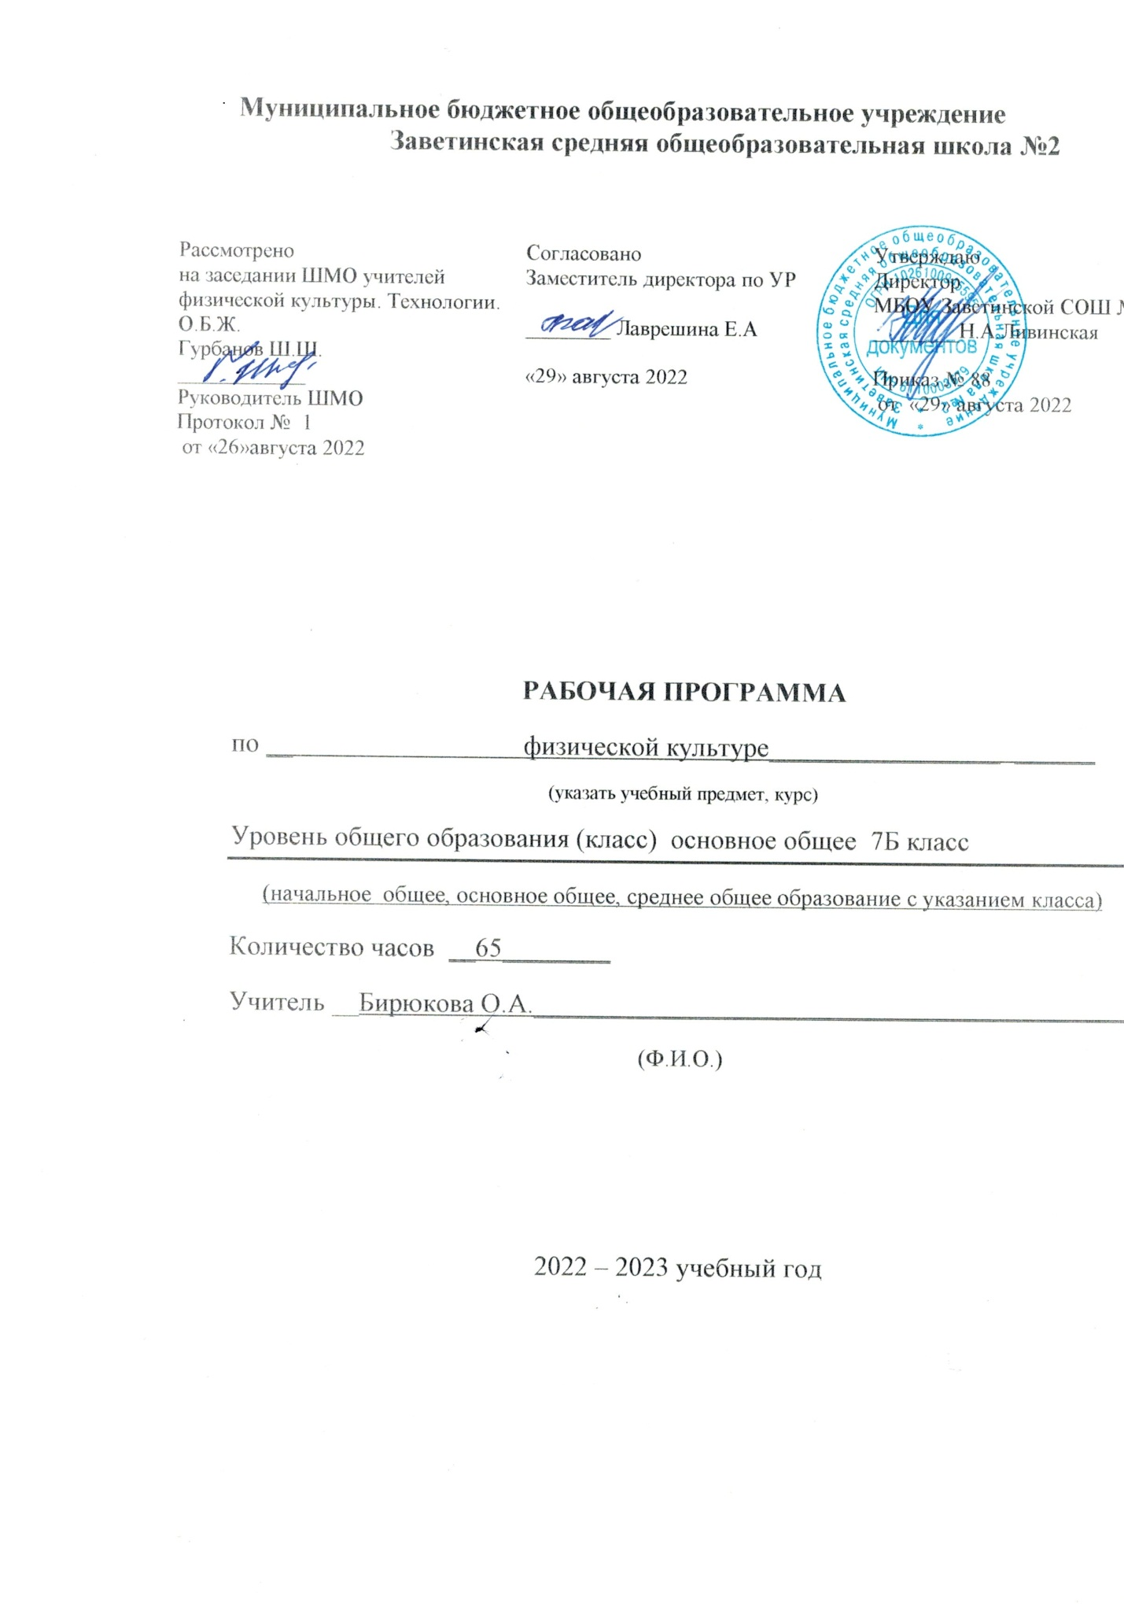

Пояснительная записка.

Данная рабочая программа для 7б класса разработана в соответствии с Федеральным образовательным стандартом основного общего образования, утверждённым приказом Минобразования и науки России от 17.12.2010г., № 1897 «Об утверждении федерального государственного образовательного стандарта основного общего образования (зарегистрировано в Минюсте РФ 01.2.2011 № 19644);
на основе Примерной основной образовательной программы основного общего образования, программы по физической культуре 5-9 классы В.И .Лях; «Просвещение» 2019г.
Положения «О структуре, порядке разработки и утверждения рабочих программ учебных предметов, курсов, дисциплин (модулей) и дополнительных общеразвивающих программ муниципального бюджетного общеобразовательного учреждения Заветинской средней общеобразовательной школы № 2»» от 22.08.2019г.
Программа рассчитана на 68 часов (2 часа в неделю) в соответствии с учебным планом МБОУ Заветинской СОШ № 2 на 2021-2022 учебный год. По тематическому планированию 65ч. т. к. государственные праздники: 01.05,08.05,10.2023г. приходится на нонидельник соответственно; в этот день уроки по расписанию в 7 классе, пропущенные темы будут проведены за счёт совмещения учебного материала.

Содержание курса.
Требования к уровню знаний и умений обучающихся 7б класса:
Знания о физической культуре
История физической культуры. Олимпийские игры древности. Возрождение Олимпийского движения и Олимпийских игр.
История зарождения олимпийского движения в России.
Олимпийское движение в России (С ССР.) Выдающиеся достижения отечественных спортсменов на Олимпийских играх Характеристика видов спорта, входящих в программу Олимпийских игр.
Физическая культура в современном обществе.
Организация и проведение пеших походов
Требования к технике безопасности и бережному отношению к природе.
Физическая культура (основные понятия). Физическое развитие человека
Физическая подготовка и её связь с укреплением здоровья, развитием физических качеств.
Всестороннее гармоничное физическое развитие.
Адаптивная физическая культура.
Спортивная подготовка.
Здоровье и здоровый образ жизни. Допинг. Концепция честного спорта.
Профессионально - прикладная подготовка.
Физическая культура человека. Режим дня и его основное содержание.
Закаливание организма. Правила безопасности и гигиенические требования.
Влияние занятий физической культурой на формирование положительных качеств личности.
Восстановительный массаж.
Проведение банных процедур.
Первая помощь во время занятий физической культурой и спортом.

Способы двигательной деятельности.

Организация и проведение самостоятельных занятий физической культурой. Подготовка к занятиям физической культурой. Выбор упражнений и составление индивидуальных упражнений для утренней зарядки, физкультминуток и физкультпауз.
Планирование занятий физической подготовкой.
Проведение самостоятельных занятий прикладной физической подготовкой.
Организация досуга средствам физической культуры.

Оценка эффективности занятий физической культурой. Самонаблюдение и самоконтроль.
Оценка эффективности занятий физкультурно – оздоровительной деятельностью.
Оценка техники движений, способы выявления и устранения ошибок в технике выполнения упражнений (технических ошибок)
Измерение резервов организма и состояния здоровья с помощью функциональных проб.

Результаты обучения.
Личностные, метапредметные, предметные результаты.
Личностными результатами: освоения учащимися содержания программы по физической культуре являются следующие умения:
активно включаться в общение и взаимодействие со сверстниками на принципах уважения и доброжелательности, взаимопомощи и сопереживания;
проявлять положительные качества личности и управлять своими эмоциями в различных (нестандартных) ситуациях и условиях;
проявлять дисциплинированность, трудолюбие и упорство в достижении поставленных целей;
оказывать бескорыстную помощь своим сверстникам, находить с ними общий язык и общие интересы.
Метапредметными результатами: освоения учащимися содержания программы по физической культуре являются следующие умения:
характеризовать явления (действия и поступки), давать им объективную оценку на основе освоенных знаний и имеющегося опыта;
находить ошибки при выполнении учебных заданий, отбирать способы их исправления;
общаться и взаимодействовать со сверстниками на принципах взаимоуважения и взаимопомощи, дружбы и толерантности;
обеспечивать защиту и сохранность природы во время активного отдыха и занятий физической культурой;
организовывать самостоятельную деятельность с учётом требований её безопасности, сохранности инвентаря и оборудования, организации места занятий;
планировать собственную деятельность, распределять нагрузку и отдых в процессе ее выполнения;
анализировать и объективно оценивать результаты собственного труда, находить возможности и способы их улучшения;
видеть красоту движений, выделять и обосновывать эстетические признаки в движениях и передвижениях человека;
оценивать красоту телосложения и осанки, сравнивать их с эталонными образцами;
управлять эмоциями при общении со сверстниками и взрослыми, сохранять хладнокровие, сдержанность, рассудительность;
технически правильно выполнять двигательные действия из базовых видов спорта, использовать их в игровой и соревновательной деятельности.
Предметными результатами: освоения учащимися содержания программы по физической культуре являются следующие умения:
планировать занятия физическими упражнениями в режиме дня, организовывать отдых и досуг с использованием средств физической культуры;
излагать факты истории развития физической культуры, характеризовать её роль и значение в жизнедеятельности человека, связь с трудовой и военной деятельностью;
представлять физическую культуру как средство укрепления здоровья, физического развития и физической подготовки человека;
измерять (познавать) индивидуальные показатели физического развития (длину и массу тела), развития основных физических качеств;
оказывать посильную помощь и моральную поддержку сверстникам при выполнении учебных заданий, доброжелательно и уважительно объяснять ошибки и способы их устранения;
организовывать и проводить со сверстниками подвижные игры и элементы соревнований, осуществлять их объективное судейство;
бережно обращаться с инвентарём и оборудованием, соблюдать требования техники безопасности к местам проведения;
организовывать и проводить занятия физической культурой с разной целевой направленностью, подбирать для них физические упражнения и выполнять их с заданной дозировкой нагрузки;
характеризовать физическую нагрузку по показателю частоты пульса, регулировать её напряжённость во время занятий по развитию физических качеств;
взаимодействовать со сверстниками по правилам проведения подвижных игр и соревнований;
в доступной форме объяснять правила (технику) выполнения двигательных действий, анализировать и находить ошибки, эффективно их исправлять;
подавать строевые команды, вести подсчёт при выполнении общеразвивающих упражнений;
находить отличительные особенности в выполнении двигательного действия разными учениками, выделять отличительные признаки и элементы;
выполнять акробатические и гимнастические комбинации на необходимом техничном уровне, характеризовать признаки техничного исполнения;
выполнять технические действия из базовых видов спорта, применять их в игровой и соревновательной деятельности; применять жизненно важные двигательные навыки и умения различными способами, в различных изменяющихся, вариативных условиях.

Способы двигательной деятельности.

Организация и проведение самостоятельных занятий физической культурой. Подготовка к занятиям физической культурой. Выбор упражнений и составление индивидуальных упражнений для утренней зарядки, физкультминуток и физкультпауз.
Планирование занятий физической подготовкой.
Проведение самостоятельных занятий прикладной физической подготовкой.
Организация досуга средствам физической культуры.

Оценка эффективности занятий физической культурой. Самонаблюдение и самоконтроль.
Оценка эффективности занятий физкультурно – оздоровительной деятельностью.
Оценка техники способы движений, выявления и устранения ошибок в технике выполнения упражнений (технических ошибок)
Измерение резервов организма и состояния здоровья с помощью функциональных проб.

Физическое совершенствование.

физкультурно – оздоровительная деятельность. Оздоровительные формы занятий в режиме учебного дня и учебной недели.
Индивидуальные комплексы адаптивной (лечебной) и коррегирующей физической культуры

Спортивно – оздоровительная деятельность с общеразвивающей направленностью.
Гимнастика с элементами акробатики.
Акробатические упражнения и комбинации
Ритмическая гимнастика (девочки)
Опорные прыжки
Упражнения и комбинации на гимнастическом бревне (девочки)
Упражнения и комбинации на гимнастической перекладине (мальчики)
Упражнения и комбинации на параллельных брусьях (мальчики)
Упражнения на разновысоких брусьях (девочки)
Лёгкая атлетика Беговые упражнения.
Прыжковые упражнения.
Метание мяча.
Лыжные гонки. Передвижение на лыжах
Спортивные игры. Баскетбол. Игра по правилам.
Волейбол. Игра по правилам.
Футбол. Игра по правилам.

Прикладно-ориентированная подготовка. Прикладно - ориентированные упражнения.
Упражнения общеразвивающей направленности. Обще - физическая подготовка.
Гимнастика с основами акробатики. Развитие гибкости координации движений, силы, выносливости.
Лёгкая атлетика Развитие выносливости. Силы, быстроты, координации движений.
Лыжная подготовка. Развитие выносливости. Силы, быстроты, координации движений.
Футбол. Развитие выносливости. Силы, быстроты.

Распределение учебного времени прохождения программного
материала по физической культуре для 7б класса.
№ п/п | Вид программного материала | Кол-во часов
№ п/п | Вид программного материала | Класс
№ п/п | Вид программного материала | 7б
1 | Базовая часть
1.1 | Основы знаний о физической культуре | В процессе уроков
1.2 | Легкая атлетика | 18
1.3 | Гимнастика | 8
1.4 | Спортивные игры (волейбол) | 14
1.5 | Баскетбол | 14
2 | Вариативная часть
2.1 | Гандбол
2.2 | Лыжная подготовка | 10
Обучающиеся должны уметь демонстрировать:
Физические  способности | Физические упражнения | Мальчики | Девочки
Скоростные | Бег 60 м с высокого старта с опорой на руку, с | 9,4 | 9.8
Силовые | Прыжок в длину с места, см | 150 | 140
Силовые | Лазание по канату на расстояние 6 м, с | 12 | –
Силовые | Поднимание туловища лежа на спине руки за головой, кол-во раз | 30 | 35
К выносливости | Бег 2000 м, мин, с | _ | _
К координации | Последовательное выполнение пяти кувырков, с | 9,9 | 13,8
К координации | Броски малого мяча в стандартную мишень, м | 13,0 | 11,0

Цели и задачи : физического воспитания обучающихся 7 классов направлены:
– на содействие гармоническому развитию личности, укрепление здоровья учащихся, закрепление навыков правильной осанки, профилактику плоскостопия, содействие гармоническому развитию, выработку устойчивости к неблагоприятным условиям внешней среды, воспитание ценностных ориентаций на здоровый образ жизни;
– обучение основам базовых видов двигательных действий;
– дальнейшее развитие координационных и кондиционных способностей;
– формирование знаний о личной гигиене, режиме дня, влиянии физических упражнений на состояние здоровья, работоспособности и развитие двигательных способностей на основе знаний о системе организма;
– углубленное представление об основных видах спорта;
– приобщение к самостоятельным занятиям физическими упражнениями и занятием любимым видом спорта в свободное время;
– формирование адекватной оценки собственных физических возможностей;
– содействие развитию психических процессов и обучению психической само регуляции.

Норма оценок: устный ответ.
Оценка «5» - ответ, в котором ученик демонстрирует глубокое понимание сущности материала, логично его излагает, использует примеры из практики.
Оценка «4» - ответ, в котором содержатся небольшие неточности и Оценка «3» - ответ, в котором отсутствует логическая последовательность, незначительные ошибки.
имеются пробелы в знаниях материала, нет должной аргументации.
Оценка «2» - плохое понимание и знание теоритического и практического материала.
По технике владения двигательными действиями:
Оценка «5» - двигательное действие выполнено правильно, точно , в надлежащем темпе, легко и чётко.
Оценка «4» - двигательное действие выполнено в основном правильно, но недостаточно легко и чётко, наблюдается скованность в движении.
Оценка «3» - двигательное действие в основном правильно, но допущена одна грубая или несколько ошибок.
Оценка «2» - двигательное действие выполнено неправильно, с грубыми ошибками неуверенно, неточно.

Тематическое планирование в 7 б классе

№ | Тема урока | Кол- во часов | Дата | Примечание
 | Лёгкая атлетика | 18
1 | Техника безопасности. Бег 60м. Эстафеты. | 1 | 02. 09
2 | Бег в умеренном темпе. Челночный бег. Подтягивание. Подвижные игры | 1 | 05. 09
3 | Челночный бег. Подтягивание в висе. Эстафеты. | 1 | 09. 09
4 | Бег с ускорением 30,60м. Прыжок в длину с места. Подвижные игры. | 1 | 12. 09
5 | Бег с ускорением30,60м. Прыжок в длину с места. Эстафеты. | 1 | 16.09
6 | Бег с ускорением30,60м. Подтягивания Подвижные игры. Эстафеты. | 1 | 19.09
7 | Подтягивание в висе. Бег30 метров. Подвижные игры. | 1 | 23. 09
8 | Прыжок в длину с разбега «согнув ноги». Бег 30метров. | 1 | 26. 09
9 | Прыжок в длину с разбега «согнув ноги». Отжимания. | 1 | 30.09
10 | Прыжок в длину с разбега «согнув ноги». Бег 60 метров | 1 | 03. 10
11 | Метание малого мяча. Сгибание и разгибание рук в упоре лёжа. | 1 | 07.10
12 | Сгибание и разгибание рук в упоре лёжа. Бег 60 метров | 1 | 10. 10
13 | Прыжок в длину с места Бег 60 метров. Подвижные игры. | 1 | 14. 10
14 | Метание мяча. Отжимания. Эстафеты. | 1 | 17. 10
15 | Метание мяча Подтягивание в висе. Подвижные игры. | 1 | 21. 10
16 | Челночный бег Подтягивание в висе Наклон вперёд из положения лёжа на спине (30 сек) | 1 | 24. 10
17 | Прыжок в длину с места Наклон тела из положения стоя(гиб) | 1 | 28. 10
18 | Наклон тела из положения стоя. Сгибание и разгибание рук в упоре лёжа. | 1 | 07.11
 | Баскетбол. | 14
19 | ТБ. Стойки, перемещения, повороты, остановки. Передачи и ловля мяча. Ведение мяча. | 1 | 11.11.
20 | Перемещения баскетболиста, повороты, остановки. Передача и ловля мяча. Ведение мяча. | 1 | 14.11.
21 | Передача и ловля мяча. Ведение мяча. Правила игры. Учебная игра. | 1 | 18.11.
22 | Передача и ловля мяча. Броски одной и двумя руками. Правила игры. | 1 | 21.11.
23 | Передача и ловля мяча. Броски одной и двумя руками. | 1 | 25.11.
24 | Передача и ловля мяча. Броски двумя руками от груди. Комбинации из освоенных элементов. | 1 | 28.11.
25 | Комбинации из освоенных элементов. Вырывание, выбивание мяча. Развитие скоростных способностей. | 1 | 02.12.
26 | Комбинации из освоенных элементов. Вырывание, выбивание мяча. Перехват. Нападение быстрый прорыв. | 1 | 05.12.
27 | Передача и ловля мяча. Броски одной и двумя руками. | 1 | 09.12.
28 | Передача и ловля мяча. Броски двумя руками от груди. Комбинации из освоенных элементов. Учебная игра. | 1 | 12.12.
29 | Индивидуальные технические действия в защите. Тактические действия в нападении. Быстрый прорыв. Учебная игра. | 1 | 16.12.
30 | Штрафной бросок. Учебная игра. | 1 | 19.12.
31 | Броски мяча в корзину. Эстафеты. | 1 | 23.12.
32 | Штрафной бросок. Учебная игра. | 1 | 09.01.
 | Лыжная подготовка. | 10
33 | Т.Б. Переход с одновременных на попеременные хода. | 1 | 13.01.
34 | Переход с одновременных ходов на попеременные Поворот на месте махом. | 1 | 16.01
35 | Переход с одновременных ходов на попеременные Поворот на месте махом. | 1 | 20.01.
36 | Подъём в гору. Переход с одновременных ходов на попеременные. | 1 | 23.01.
37 | Подъём в гору. Переход с одновременных ходов на попеременные. | 1 | 27.01.
38 | Подъём в гор скользящим шагом. Переход с одновременных ходов на попеременные. | 1 | 30.01.
39 | Подъём ёлочкой. Элементы тактики лыжных ходов. | 1 | 03.02.
40 | Подъём ёлочкой. Элементы тактики лыжных ходов. | 1 | 06.02.
41 | Преодоление бугров и впадин при спуске с горы. Торможение. | 1 | 10.02.
42 | Преодоление дистанции 2 км. Повороты на месте. | 1 | 13.02
 | Волейбол. | 14
43 | Т.Б. Стойки, перемещения волейболиста. Передачи двумя руками сверху, приём мяча снизу. | 1 | 17.02.
44 | Передачи двумя руками сверху, перемещение волейболиста | 1 | 20.02
45 | Передача мяча двумя руками сверху и приём снизу. Нижняя прямая подача. | 1 | 27.02.
46 | Передачи двумя руками сверху, перемещение волейболиста | 1 | 03.03.
47 | Передача мяча двумя руками сверху и приём снизу. Нижняя прямая подача. Учебная игра. | 1 | 06.03.
48 | Передача мяча двумя руками сверху. Нижняя прямая подача. | 1 | 10.03.
49 | Техника нижней прямой подачи. Нападающий удар после подбрасывания мяча партнёром. | 1 | 13.03.
50 | Техника нижней прямой подачи. Техника нападающего удара после подбрасывания мяча. | 1 | 17.03.
51 | Приём нижней прямой подачи. Техника владения мячом. Игра по упрощённым правилам. | 1 | 20.03.
52 | Техника верхней прямой подачи. Техника нападающего удара после подбрасывания мяча. | 1 | 24.03.
53 | Приём верхней прямой подачи. Скоростные способности. Игра по упрощённым правилам. | 1 | 03.04.
54 | Приём нижней и верхней прямых подач. Техника владения мячом. Игра по упрощённым правилам. | 1 | 07.04.
55 | Техника верхней прямой подачи. Техника нападающего удара после подбрасывания мяча. | 1 | 10.04.
56 | Приём мяча от сетки. Учебная игра. | 1 | 14.04.
 | Гимнастика. | 9
57 | Т.Б. Строевые упражнения Висы и упоры. Опорный прыжок. | 1 | 17.04.
58 | Строевые упражнения Висы и упоры . Опорный прыжок. | 1 | 21.04.
59 | Висы и упоры. Опорный прыжок. Развитие силы. Эстафеты. | 1 | 24.04.
60 | Опорный прыжок. Акробатика Развитие гибкости. Подвижные игры. | 1 | 28.04.
61 | Опорный прыжок. Акробатика Развитие гибкости Подвижные игры. | 1 | 05.05.
62 | Акробатика Развитие силы. Лазание по канату. Подвижные игры. | 1 | 12.05.
63 | Акробатика. Лазание по канату. Развитие прыгучести. Эстафеты. | 1 | 15.05.
64 | Лазание по канату. Развитие прыгучести. Подвижные игры. | 1 | 19.05.
65 | Висы и упоры. Опорный прыжок. Развитие силы. Подвижные игры. |  | 22.05.

